处发〔2014〕15号
关于做好我校生命科学大学生创新训练中心
大学生创新性实验项目申报工作的通知

各学院：
为进一步推动高等教育教学改革，提高本科生的创新能力和实践能力，培养一批高素质的创新人才，我校生命科学大学生创新训练中心大学生创新性实验项目立项工作现已启动。为做好本次立项申报工作，现将有关事项通知如下：

一、申报要求
大学生创新性实验项目立项旨在倡导以本科生为主体的创新性实验改革，调动学生的主动性、积极性和创造性，激发学生的创新思维和创新意识，逐渐掌握分析问题、解决问题的方法，提高其创新和实践能力。申报的项目应具有科学性、技术可行性和一定的创新性且至少有2个学科交叉;申请者学有余力且具有一定的研究能力，能在导师的指导下，自主进行研究性学习，自主进行实验方法的设计、组织设备和材料、实施实验、分析处理数据、撰写总结报告等工作。

二、申报范围及形式
生命科学大学生创新训练中心大学生创新性实验项目的申报范围为：生命科学学院、医学院、体育学院、教育科学学院的普通高等教育在校全日制本科生（毕业年级学生不参与申报），由2个以上（含2个）学院的学生联合申报，相应学院指派指导老师。申报的形式为团队申报。

三、经费来源
生命科学大学生创新训练中心给予经费资助。

四、申报程序
（一）申请人填写《湖南师范大学大学生创新性实验项目申报书》（附件一），字体：宋体、加粗，字号：11号，单倍行距；
（二）指导教师推荐，并签署意见；
（三）学院审核，签署意见并加盖公章，填写《湖南师范大学大学生创新性实验项目统计表》（附件二）报教务处实验室管理科。

五、申报材料及时间
申报本次创新性实验计划项目需提交以下材料：
（一）《湖南师范大学大学生创新性实验项目申报书》一份；
（二）《湖南师范大学大学生创新性实验项目统计表》一份；
（三） 以上材料均需提供电子文档，电子文档发送至邮箱：737415616@qq.com；
申报材料请于4月10日前交教务处实验室管理科。
附件：1、湖南师范大学大学生创新性实验项目申报书
2、湖南师范大学大学生创新性实验项目统计表

湖南师范大学教务处
二○一四年三月十七日
附件1

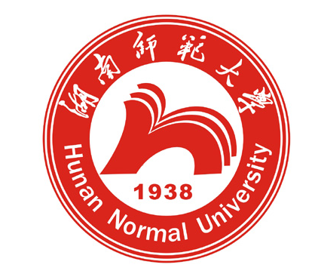

大学生创新性实验项目申报书

项目名称
起止时间
申请经费
负责人姓名
所在单位
指导老师姓名

湖南师范大学教务处制
项目名称 |  |  |  |  |  |  |  |  |  |  |  | 项目所属一级学科
个人申请 □ |  |  |  |  |  | 团队申请 □ |  |  |  | 团队名称
申请经费 |  |  |  |  |  |  |  |  |  | 起止时间 |  |  | 年 月 至 年 月
申请人或团队 |  | 姓名
 |  | 年级
 |  | 专业
 |  | 学号
负责人 |  |  |  |  | 所在院 |  |  |  | 联系  电话 |  |  |  |  |  | Email
导师 |  |  |  |  | 职务/职称 |  |  |  | 联系  电话 |  |  |  |  |  | Email
计划时数 |  |  |  |  |  |  |  |  | 建议学分
主体设备
消耗材料  经费预算 |  |  |  | 种类
 |  |  |  | 用量
 |  |  |  | 经费（元）
 |  |  |  | 总计（元）
申  请  理  由 | 立项依据（包括国内外研究动态、研究意义）
申  请  理  由 | 自身具备的知识条件、自己的特长、兴趣等
申  请  理  由 | 前期准备工作（包括拜访老师、考查实验室、查阅文献等）
项目
创新
点

方案
设计
预
期
成
果

实  验  室  意 见 |  | 主任签字：  年 月 日 |  |  |  |  |  |  | 导  师  意  见 |  | 签名：  年 月 日
学 院  工  作  组  意 见 |  | 签字盖章：  年 月 日 |  |  |  |  |  |  | 学校意见 |  | 签名盖章：  年 月 日

附件2
湖南师范大学大学生创新性实验项目统计表
单位名称： 联系人： 电话： 年 月 日
单位名称 | 项目名称 | 学生姓名 | 导师姓名 | 完成时间 | 项目科类
注：项目科类分文科类、理工类填写。学生人数最多不超过5人，导师人数不超过2人。

